**Nghệ thuật giấp giấy truyền thống và nghệ thuật gấp giấy hiện đại**  
  
Cũng như các loại hình nghệ thuật khác, Nghệ thuật gấp giấy ngày nay cũng chia thành nhiều xu hướng, về cơ bản có 3 xu hướng chính:  
  
- Xu hướng truyền thống với quy định rất chặt chẽ: Mẫu gấp được tạo nên từ duy nhất một tờ giấy hình vuông, chỉ bằng cách gấp, được làm phong phú thêm chủ yếu bởi chất liệu giấy gấp và màu sắc của hai mặt giấy. Người xưa đã tìm thấy ở đây ý nghĩa: Tờ giấy hình vuông tượng trưng cho ” đất vuông”, từ đất sản sinh ra muôn loài, từ tờ giấy vuông gấp ra được vô vàn mẫu gấp về mọi vật. Đương nhiên với quy định nghiêm ngặt như vậy việc tìm ra các mẫu gấp giấy mới thật không đơn giản.  
  
- Xu hướng mang tính cải tiến: Mẫu gấp không cắt, không dán nhưng được tạo nên bởi nhiều tờ giấy hình vuông. Ví dụ như một mẫu gấp con voi, phần đầu và thân trước là một tờ giấy hình vuông được ghép với phần thân sau được tạo từ một tờ giấy hình vuông khác. Xu hướng này cũng bao gồm việc sử dụng một tờ giấy gấp nhưng có hình dạng chữ nhật, hình tam giác, hình tròn và các hình khác.  
  
- Xu hướng cách tân: Với mong muốn tạo ra những mẫu gấp đa dạng, chi tiết, giống y như thật…nhiều tác giả đã sử dụng kéo cắt tạo ra các nhánh gấp để gấp các con vật có nhiều chân, thậm chí vẽ thêm mắt vào cho giống…  
  
Xu hướng nào cũng có ưu thế của nó, điều quan trọng là được nhiều người chấp nhận. Tuy nhiên, ở đây chỉ trình bày Nghệ thuật gấp giấy truyền thống.  
  
Cũng phải nói thêm rằng, việc sử dụng các mẫu gấp giấy truyền thống kết hợp với loại hình nghệ thuật khác để tạo ra một sản phẩm nghệ thuật mới hoàn toàn là một câu chuyện khác.  
  
**Nghệ thuật gấp giấy Việt Nam**  
  
Rất hiếm người Việt Nam nào lại không biết gấp một mẫu giấy nào đó. Ngay từ khi học mẫu giáo, người ta đã được dạy và biết gấp giấy, khi trưởng thành thì tự học và truyền lại cho con cháu. Những mẫu gấp giấy được nhiều người biết tới là các mẫu gấp con chim, thuyền…  
  
Có thể do một thói quen nà o đó, mà nhiều người Việt Nam cho rằng nghệ thuật gấp giấy là của Nhật Bản, các mẫu gấp giấy đều do người Nhật nghĩ ra và chờ đợi những mẫu mới từ những cuốn sách dạy gấp giấy của người Nhật và gần đây thì truy cập trên mạng để tìm kiếm các mẫu gấp giấy mới.  
  
[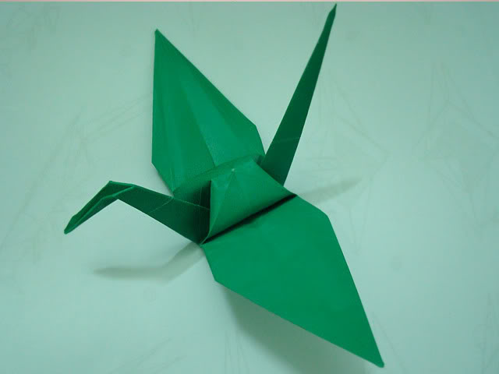](http://i201.photobucket.com/albums/aa4/phamdinhtuyen/3.jpg)  
  
Mẫu gấp giấy ” Con cò ngồi” rất nổi tiếng. Mẫu gấp đẹp, dễ nhớ vì chỉ có 9 bước gấp. Người Nhật rất yêu thích mẫu gấp này.  
  
Một câu hỏi đặt ra là : Liệu có Nghệ thuật gấp giấy hay có những mẫu gấp giấy của riêng người Việt Nam không?  
  
Với nguyên liệu bằng giấy không bền vững theo thời gian nên các mẫu gấp giấy rất nhanh hỏng. Các mẫu gấp giấy không thể để lại lâu dài về sau như những sản phẩm bằng vàng, sắt, đá, gốm, gỗ…Mặt khác việc sao chép lại các mẫu gấp giấy rất phức tạp, không thể chỉ có nhìn mà tạo lại được như các mẫu điêu khắc, mà phải có chỉ dẫn theo từng động tác, sai một bước là không thể gấp được. Vì vậy, số lượng mẫu gấp giấy mà người xưa sáng tạo ra còn truyền lại đến bây giờ chắc chỉ là một phần rất nhỏ. Đó là các mẫu gấp rất đơn giản với ít động tác gấp mà người ta có thể nhớ được. Phần lớn các mẫu gấp giấy, đặc biệt là các mãu gấp giấy phức tạp, phải dùng ký hiệu để chỉ dẫn cách gấp, chắc có lẽ đã thất truyền. Trong một tiểu thuyết của người Nhật, có chuyện kể về một người thương gia, biết gấp một con nhện có 8 chân và dạy lại cho bọn trẻ. Nhưng đến bây giờ mẫu gấp giấy con nhện 8 chân là rất hiếm.  
  
[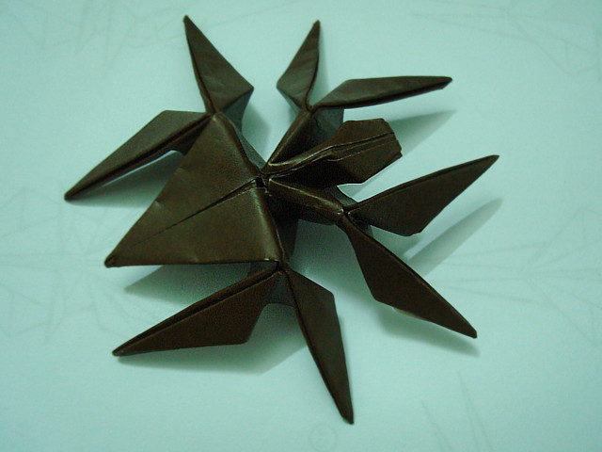](http://lh5.ggpht.com/_rVQLxDFDz0A/SopivtuQYnI/AAAAAAAAA9A/uYjeJIhm8m0/1.jpg)

Mẫu gấp con nhện có tám chân.

Tôi có biết một mẫu gấp ” mũ ông công” hay “mũ ông quan”. Tuổi của mẫu gấp này có lẽ đã hàng trăm tuổi. Mẫu gấp rất đẹp, cách gấp rất có quy luật và đơn giản, ai đã gấp một lần, khó có thể quên, cũng vì thế mà còn tồn tại đến nay. Theo tôi được biết thì không có một cuốn sách dạy gấp giấy nào của người Nhật nêu về mẫu gấp giấy này. Có lẽ đó là mẫu gấp giấy của người Trung Hoa hoặc người Việt Nam ta.  
  
Người Việt Nam rất khéo léo, giàu sức sáng tạo và rất yêu tự nhiên, chắc chắn người Việt Nam cũng đã có nghệ thuật gấp giấy của riêng của mình.  
  
[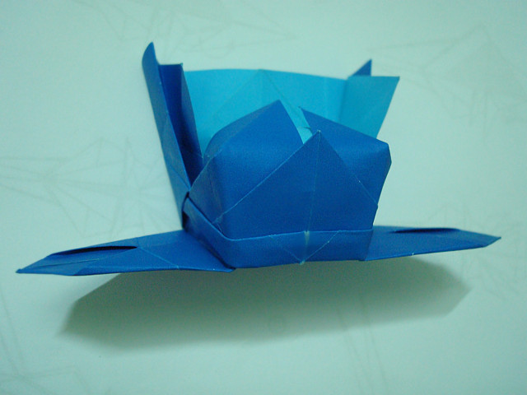](http://lh6.ggpht.com/_rVQLxDFDz0A/Sopiv2RMDkI/AAAAAAAAA9E/EZ07eaSbBS4/2.jpg)  
  
Mẫu gấp ” Mũ ông Công” hay ” mũ ông quan”. Mẫu gấp đẹp, rất dễ nhớ, chỉ có 12 bước gấp. Và quan trọng hơn, mẫu gấp giấy này đã ra đời cách đây hàng trăm năm và có lẽ do ngươi Việt sáng tạo ra.  
  
  
**Từ người gấp giấy đến người sáng tạo ra các mẫu gấp giấy**  
  
Người chơi gấp giấy có thể phân biệt thành 4 cấp:  
- Cấp thứ nhất: Là những người mới tham gia, kỹ năng gấp giấy chưa cao, chỉ có khả năng gấp các mẫu gấp giấy đơn giản. Để trải qua cấp này thì người ta chỉ cần 1 tuần.  
  
- Cấp thứ hai: Là những người đã có kỹ thuật gấp giấy nhất định, có khả năng hiểu các chỉ dẫn để gấp các mẫu giấy phức tạp, có thể điều chỉnh, chỉnh sửa các mẫu gấp cho linh hoạt, sống động hơn. Để đạt cấp này phải qua hàng tháng.  
  
- Cấp thứ ba: Là những người thật sự yêu thích Nghệ thuật gấp giấy, rất khéo léo và có kỹ thuật gấp giấy tốt, am hiểu hình cơ bản, không những có thể gấp được hình rất phức tạp mà còn có thể sáng tạo ra một số mẫu gấp riêng. Để trải qua cấp độ này phải mất nhiều năm.  
  
- Cấp thư tư: Là cấp độ của một số ít người có may mắn và duyên phận gắn với nghệ thuật này. Họ có thể gấp bất cứ mẫu vật nào mà mình muốn. Họ cho rằng, tất cả các mẫu gấp hiện đã tồn tại, đang trôi trong một cảnh giới nà o đó, điều quan trọng là làm sao tóm bắt được chúng để chuyển về thế giới thực tại này mà thôi.  
  
[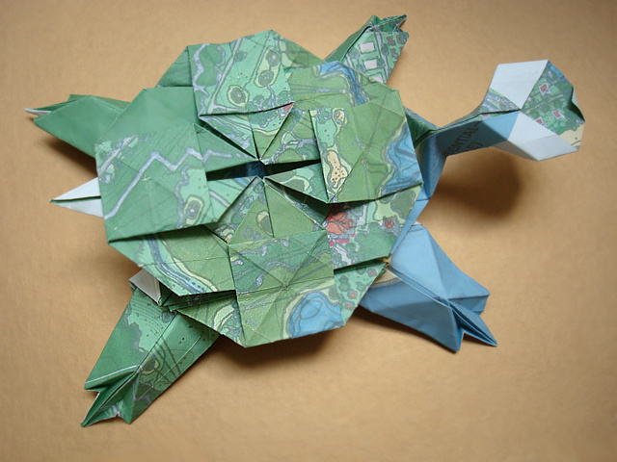](http://lh4.ggpht.com/_rVQLxDFDz0A/SopiwN7h36I/AAAAAAAAA9M/EZhgP_v9vJA/a22.jpg)  
[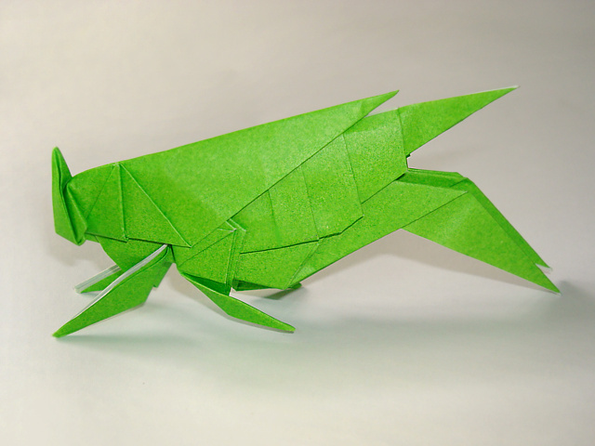](http://lh3.ggpht.com/_rVQLxDFDz0A/SopivzlFKBI/AAAAAAAAA9I/XCmoY36mZyA/a13.jpg)

Origami ở Nhật được truyền từ thế hệ này sang thế hệ khác, mẹ truyền cho con gái, và các mẫu truyền miệng còn được biết thường là các mẫu đơn giản. Tac' phẩm về Origami cổ nhất còn lưu lại được là Senbazuru Orikata- " Xếp ngàn cánh hạc "(**), ra đời 1797.  
  
  
Vậy là dù giấy phát sinh từ Trung Hoa ( do đó một số sử gia về Origami cho rằng nghệ thuật xếy giấy hẳn cũng phát sinh từ xứ này ) nhưng Nhật là nước đã làm cho nghệ thuật xếp giấy phát triển cao và phong phú nhất.  
**[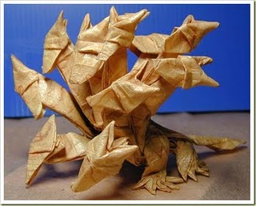](http://4.bp.blogspot.com/_LPgvOxrwS_E/Suj4OWok-gI/AAAAAAAAA0o/WSPWwNPZYY0/s1600-h/or2.jpg)**  
Ở phương tây, Tây Ban Nha cũng là dân tộc có lịch sử xếp giấy lâu đờị Giấy được thế giới Ả rập biết đến vào khoảng thế kỷ thứ 8 và theo người Moor ( Ma rốc ) vào Tây Ban Nha độ thế kỷ thứ 11. Là dân tộc theo HồI giáo và là những nhà toán học và thiên văn học cừ khôi , ngườiI Moor chú trong dến mặt nghiên cứu hình hoc trong xếp giấỵ Khi ngườI Moor rời khỏi Tây Ban Nha, dân Tây Ban Nha đã đưa nghệ thuật xếp giấy ra ngoaì phạm vi các mẫu hình học và phát triển thêm mà người tiên phong là triết gia và thi sĩ Miguel de Unamuno (1864-1936 ).  
  
Người được coi là sư tổ cuả nghệ thuật xếp giấy hiện đại là Akira Yoshizawa ( sinh 1911-Nhật ). Những sáng tác cuả ông được thế giới biết đến vào khoảng 1950 là những sáng tác bắt đầu tách rời khỏi các mẫu và nguyên tắc xếp giấy cổ truyền. Cùng với Samuel Randlett (Mỹ) Yoshizawa dã phát minh ra hệ thống ký hiệu để vẽ các sơ đồ chỉ dẫn trong sách dạy xếy giấy, trở thành ký hiệu quốc tế trong các sách Origami cho đến ngày nay . Yoshizawa hiện nay vẫn còn sống và được cả thế giới coi như đại sư phụ cuả nghệ thuật xếp giấy với hơn 50 000 tác phẩm và vô số các cuộc triển lãm trên toàn thế giới.  
  
Khởi đầu, có lẽ một trong những sự khác biệt cuả nghệ thuật xếp giấy Đông phương và Tây phương là phần lớn các cao thủ Đông phương thường tạo ra các mẫu đơn giản, trừu tượng, ít nét mà vẫn bắt được cái thần của vật muốn xếp .Các cao thủ Tây phương thì thường thích xếp chi tiết, phức tạp thiên về kỹ thuật. Ngày nay thì các tiêu chuẩn về thẩm mỹ Đông Tây cũng như mọi phát triển khoa học kỹ thuật khác đều được cả hai bên tiếp thu và biết đến rộng rãi qua sách báo và các phương tiện truyền thông hiện đạị Thế hệ các cao thủ Origami hiên nay cả Đông va Tây đều có những người mạnh cả về kỹ thuật lẫn nghệ thuật. Các cao thủ xếp giấy hiện đại bao gồm các nghệ sĩ, các nhà toán học, vật lý học, kỹ sư, các..aỏ thuật gia ! v.v... Nhiều kỹ thuật xếp mới được phát minh và các mẫu Origami ngày nay có thể phức tạp đên' mức khó tưởng tượng được. Có thể nói hầu như bất cứ cái gì cũng có thể "xếp" ra được từ một tờ giấy.  
  
  
**[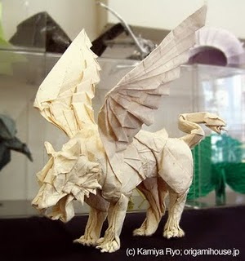](http://3.bp.blogspot.com/_LPgvOxrwS_E/Suj66fSLZ4I/AAAAAAAAA1A/0GnOv-jmz8k/s1600-h/ori1.jpg)**  
  
  
  
  
Cả hai "trường phái" xếp giấy - phức hoá và giản hóa, thiên về kỹ thuật hay nghệ thuật, dều được phát triển. Bạn có thể thấy một chú bọ Origamị, nhận ra được nó thuộc họ bọ nào, với đầy đủ ăng ten, chân, cánh, đúng tỷ lệ được xếp từ một tờ giấy hình vuông (không dùng kéo) - hay ngược lại, một mẫu origami trừu tượng đơn giản vài nếp gấp. Có mẫu phúc tạp phải xếp cả tuần hay mấy tuần mới xong, lại có các tác phẩm xếp giấy như bộ xương khủng long to bằng... tỷ lệ thật !  
  
  
  
Về vật liệu thì ngày nay các tác phẩm Origami còn được xếp từ 1 số vật liệu khác ngoài giấỵ - giấy dán tường, lưới sắt, đồng, tấm kim loai mỏng ( các loại này có thể bày ngòai trời được ), giấy đất sét ( "xếp" xong nung, như đồ gốm ).  
  
Một kỹ thuật xếp đáng được nói tới là kỹ thuật " xếp ướt" mà Yoshizawa là người tiên phong. Các loại giấy dày dược làm ướt cho mềm đi rồi xếp. Với kỹ thuật này, người xếp có thể " nặn" giấy, "uốn giấy"Ẩcoi giấy như là đất sét. Có lẽ các tác phẩm xếp giấy gần với điêu khắc đều được xếp bằng kỹ thuật nàỵ Ngoài ra, khi giấy khô, tác phẩm sẽ giữ dược lâu và bền hơn.  
  
Với đa số, Origami vẫn được coi là một môn thủ công, chưa phải nghệ thuật . Các origamist hiện đại đang dần dần chứng minh Origami là một bộ môn sáng tạo có thể sánh ngang hàng với các bộ môn nghệ thuật tạo hình khác. Một số cao thủ, dù ít, đã và đang sống được với "nghề" này, và các tác phẩm cuả họ được bày bán ở các phòng trưng bày nghệ thuật.  
  
  
  
Nhiều origamist coi xếp giấy là "điêu khắc giấy ", và là một môn điêu khắ'c đặc biệt. Như chúng ta biết, một cách đơn giản, điêu khắc có thể được chia làm hai loai, "thêm", và "bớt". Tượng đất sét chẳng hạn, là loại "thêm vào"- làm khung sườn, xong đắp bồi thêm đến khi thành hình. Tượng gỗ, đá, ngược lại, thường là kết quả cuả sự đẽo gọt bớt đi từ một khối lớn khởi đầụ Với origami, nó không "thêm" mà cũng không "bớt", khởi đầu với một tờ giấy, hoàn thành cũng chừng đó giấy mà thôi, có chăng la"dấu" bớt những phần không cần thiết !  
  
  
  
  
  
Vậy thì, bạn có thể coi origami như là một nghệ thuật dân gian, một trò chơi, một bài toán đố, hay một môn nghệ thuật tạo hìh, tất cả đều đúng cả. Có người chơi với giấy một cách ngẫu hứng, có người lại dùng các chương trình computer, dựa trên các lý thuyết về toán học dể tạo ra và vẽ sơ đồ cách xếp trước khi họ đụng đến tờ giấy ( để kiểm tra lại!) Có người nhất định chỉ xếp từ một tờ giấy hình vuông mà thôi, có người không câu nệ giấy hình gì, hay xài nhiều tờ giấy ghép lại. Có lẽ, như các môn nghệ thuật khác, kết quả cuối cùng vẫn là cái quan trọng nhất, cái đẹp không câu nệ về kỹ thuật chi li và các ràng buộc. Nghệ thuật đỉnh cao, là nghệ thuật tự do nhất .  
  
Origami kỳ diệu bởi ở mức độ chung, nó là nghệ thuật đại chúng , không phân biệt quốc gia hay giàu nghèọ Một em bé, một người lớn, có thể dùng bất cứ loại giấy nào, đứng ngồi bất cứ ở đâu, tạo ra một chú chim vỗ cánh, một bông hoa, một chú chuồn chuồn... đem lại vài giây phút an bình cho chính mình hay đem đến cho ai đó một nu cười trên môi. Đối với một số người, vương quốc origami là vương quốc trong những câu chuyện cổ tích. Bạn cứ tưởng tượng xem, hầu như mọi thứ - cỏ cây, hoa lá, muôn thú đều "nằm" trong một tờ giấy, loại vật liệu hầu như bao quanh mình khắp nơi.  
  
Origami ngày nay còn được táp dụng trong thiết kế đồ trang sức, trang hoàng nội thất, thiết kế quần áo... Ngoài mặt nghệ thuật, nó còn dược áp dụng trong các chương trình giáo dục, y tế .Cách vài năm lại có các hội nghị Quốc tế về khoa học, toán học và nghê thuật origami, origami trong giáo dục và các chương trình trị liệu...  
  
Các hội origami cũng được thành lập ở rất nhiều quốc gia và các hội nghị hàng năm với các buổi hội thảo về ứng dụng cuả Origami cũng như trưng bày các tác phẩm origami đã thu hút rất nhiều người tham dự. Ở "Vương quốc cuả dân Xếp giấy ", bạn có thể bắt gặp hình ảnh các ông bà già bạc tóc đuà chơi với châu chấu chuồn chuồn máy bay cùng các bé con - đó là một hình ảnh đẹp , và thanh bình.